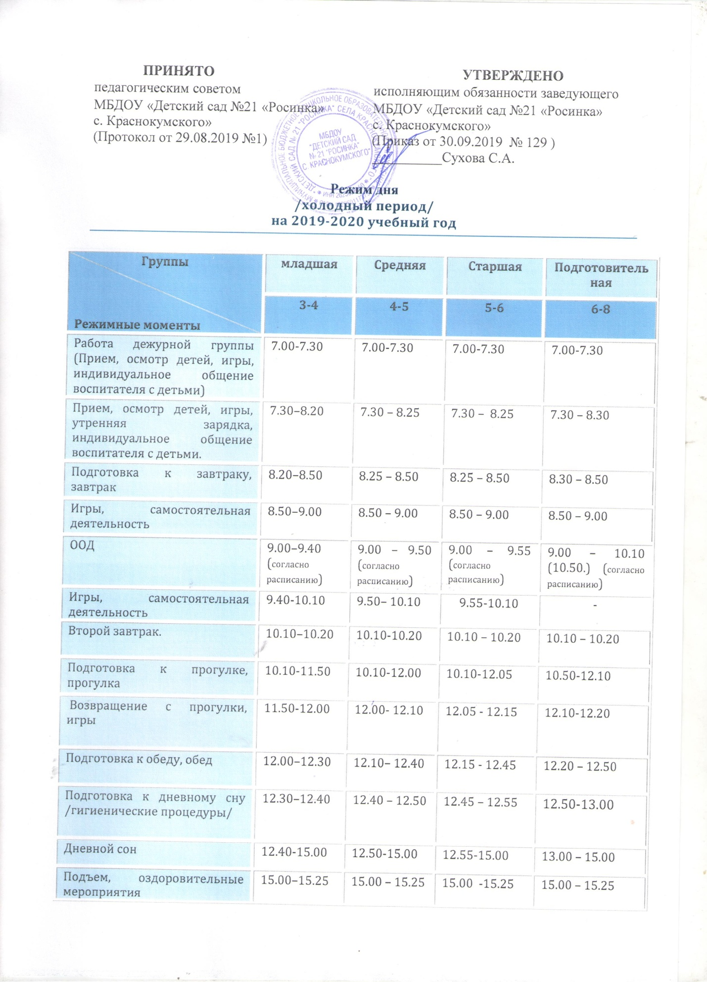

**ПРИНЯТО УТВЕРЖДЕНО**  педагогическим советом исполняющим обязанности заведующего

МБДОУ «Детский сад №21 «Росинка» МБДОУ «Детский сад №21 «Росинка»

с. Краснокумского» с. Краснокумского»

(Протокол от 29.08.2019 №1) (Приказ от 30.09.2019 № 129 )

__________Сухова С.А.

**Режим дня**

**/холодный период/**

**на 2019-2020 учебный год**

|  |  |  |  |  |
| --- | --- | --- | --- | --- |
| **Группы**  **Режимные моменты** | **младшая** | **Средняя** | **Старшая** | **Подготовительная** |
| **3-4** | **4-5** | **5-6** | **6-8** |
| Работа дежурной группы (Прием, осмотр детей, игры, индивидуальное общение воспитателя с детьми) | 7.00-7.30 | 7.00-7.30 | 7.00-7.30 | 7.00-7.30 |
| Прием, осмотр детей, игры, утренняя зарядка, индивидуальное общение воспитателя с детьми. | 7.30–8.20 | 7.30 – 8.25 | 7.30 – 8.25 | 7.30 – 8.30 |
| Подготовка к завтраку, завтрак | 8.20–8.50 | 8.25 – 8.50 | 8.25 – 8.50 | 8.30 – 8.50 |
| Игры, самостоятельная деятельность | 8.50–9.00 | 8.50 – 9.00 | 8.50 – 9.00 | 8.50 – 9.00 |
| ООД | 9.00–9.40 (согласно расписанию) | 9.00 – 9.50 (согласно расписанию) | 9.00 – 9.55 (согласно расписанию) | 9.00 – 10.10 (10.50.) (согласно расписанию) |
| Игры, самостоятельная деятельность | 9.40-10.10 | 9.50– 10.10 | 9.55-10.10 | - |
| Второй завтрак. | 10.10–10.20 | 10.10-10.20 | 10.10 – 10.20 | 10.10 – 10.20 |
| Подготовка к прогулке, прогулка | 10.10-11.50 | 10.10-12.00 | 10.10-12.05 | 10.50-12.10 |
| Возвращение с прогулки, игры | 11.50-12.00 | 12.00- 12.10 | 12.05 - 12.15 | 12.10-12.20 |
| Подготовка к обеду, обед | 12.00–12.30 | 12.10– 12.40 | 12.15 - 12.45 | 12.20 – 12.50 |
| Подготовка к дневному сну /гигиенические процедуры/ | 12.30–12.40 | 12.40 – 12.50 | 12.45 – 12.55 | 12.50-13.00 |
| Дневной сон | 12.40-15.00 | 12.50-15.00 | 12.55-15.00 | 13.00 – 15.00 |
| Подъем, оздоровительные мероприятия | 15.00–15.25 | 15.00 – 15.25 | 15.00 -15.25 | 15.00 – 15.25 |
| Подготовка к полднику, полдник | 15.25–15.40 | 15.25 – 15.40 | 15.25- 15.40 | 15.25 –15.40 |
| ООД (согласно расписанию) | **-** | **-** | 15.40 – 16.05 | 15.40 –16.10 |
| игры, досуги, общение и деятельность по интересам. | 15.40–16.00 | 15.40–16.00 | 15.40-16.05 | 15.40-16.10 |
| Подготовка к прогулке, прогулка. Уход воспитанников домой. | 16.00 – 16.30 | 16.00 – 16.30 | 16.05 – 16.30 | 16.10 – 16.30 |
| Работа дежурной группы (игры, общение и деятельность по интересам). Уход воспитанников домой. | 16.30-18.00 | 16.30-18.00 | 16.30-18.00 | 16.30-18.00 |